24 – 27 (by 溫書桓)
亞歷山大大帝銀幣

時間:西元前305~281年(直徑三公分)
空間 : 土耳機拉舍基(即古城連沙科斯)
圖片
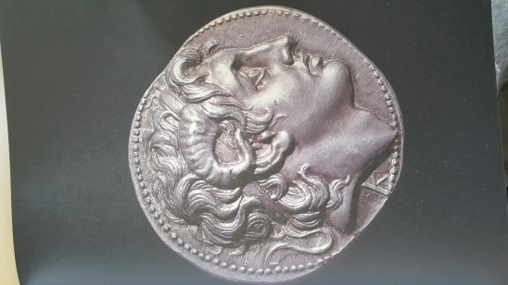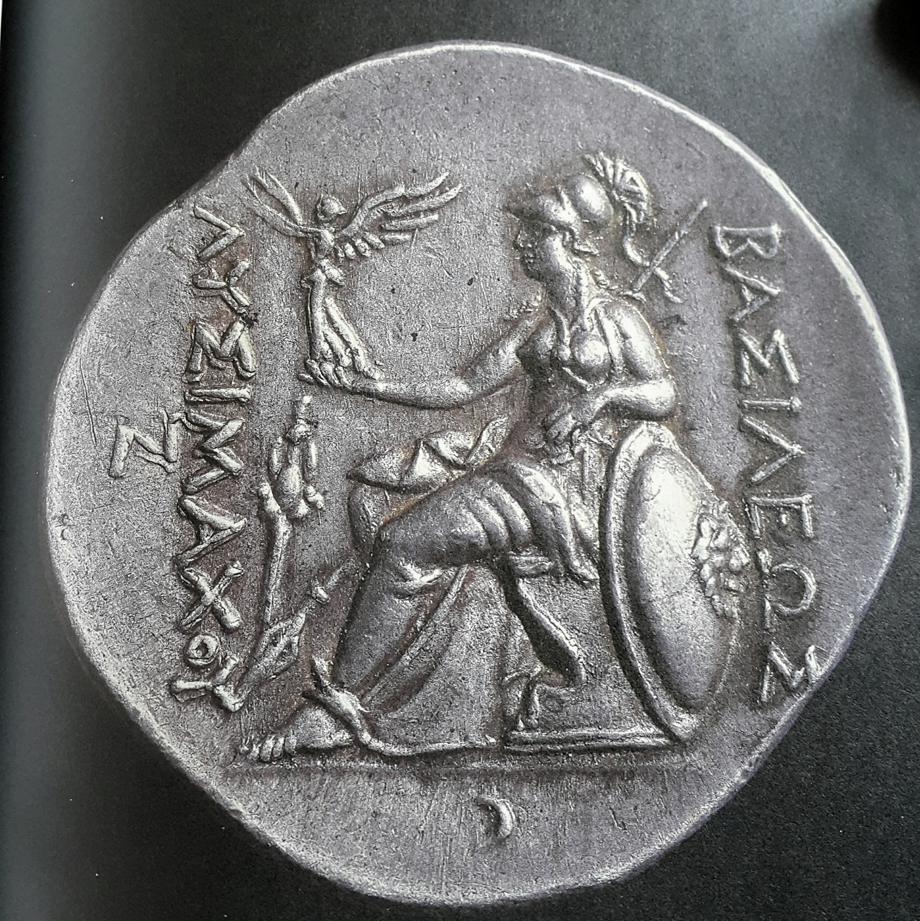
- 故事
  - 角色：亞歷山大大帝
  - 情節 : 亞歷山大去世近四十年後，他的繼任者利西馬科斯下令鑄造以亞歷山大大帝頭像為標誌的銀幣。雖說是已故統治者的頭像，想要表達的卻是當下社會的權力與威嚴。硬幣上亞歷山大長著一對公羊角，象徵宙斯與阿蒙神，表示亞歷山大統治希臘與埃及，並且，他既是凡人，也是神。現代中國也有同樣的情形，如今的中國經濟已經是成功的市場經濟模式，他們的貨幣仍使用了已故革命領袖的頭像，它提醒著中國人民如今的執政黨當年的英雄壯舉。他代表著中國的統一、復興與國際聲望。今天毛澤東的頭像發揮著與兩千多年前亞歷山大頭像一樣的作用。
  - 人性 : 亞歷山大大帝先後征服歐洲建立王國，但在過世後，引發一股強大的奪位潮，當時發行貨幣上的亞歷山大肖像並非紀念或肯定，而是各路群雄為了顯示自己為帝王正統接班人所利用的手段，古今中外無論中西都歷經同樣的興衰混亂，一將功成萬骨枯，背後踩踏著多少百姓的鮮血？統治者利用硬幣上的圖像把威信烙印在子民的心上。表達傲慢跟野心。

蘇丹塔哈卡王(前689-663在位)陵墓出土之巫沙布提俑
1
時間 西元前６６４
空間 蘇丹
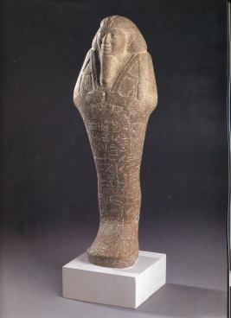
2.故事
  - 角色： 庫施國王塔哈卡
  - 情節 :古代強權庫施王朝地處今蘇丹，為古埃及主要貿易夥伴。古埃及人在新國王時期入侵庫施，欲掌控非洲貿易，並開發黃金資源。然而。西元前７４７－６５６年間，權力平衡之勢逆轉，庫施人成為埃及與庫施兩大國的統治者。庫施人不僅接納埃及宗教，維持埃及葬禮儀式，禮敬埃及神明，更建造了無數金字塔。與古埃及人做法相同，庫施人在重要人物的墓中置放巫沙布提俑，作為往生者來世的僕役。此尊巫沙布提俑出土於庫施國王塔哈卡之墓。當時典型之巫沙布提俑多結合埃及與撒哈拉以南非洲人外觀特徵。
  - 人性 : 庫施人展現了包容，尊重。

奧克蘇斯河出土之祅教徒雕像
1.
時間 西元前５００－４００年
空間 塔吉克斯坦與阿富汗邊界奧克蘇斯河附近
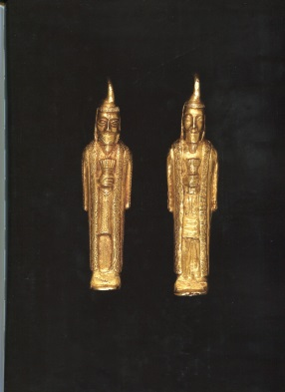
2.故事
角色：沃教徒
情節 : 波斯帝國為2500年前的超級強權，此對金人雕像出土於其遠東邊界的奧克斯河沿岸。雕像人物服裝精緻，肩上披掛刺繡外袍，為沃教祭司或教徒。沃教徒視火為聖物，是以雕像人物手握成束之燃火用枝條。他們覆蓋嘴部，便免呼吸汙染神聖火焰。波斯帝國由居魯士大帝建立，後擴張為世界第一大帝國。沃教為官方宗教，然其他宗教信奉者只要遵守各項規定，波斯人皆予以包容。尊重多重信仰及多種文化的統治方式為帝國踰200年的盛事奠下基礎，故此一時期間或稱為波斯治世。
3.人性 : 尊重多重信仰與文化，包容。

埃及迪蒂莫斯男子墓碑

時間 西元前100年-西元100年
空間 埃及石灰岩
圖片
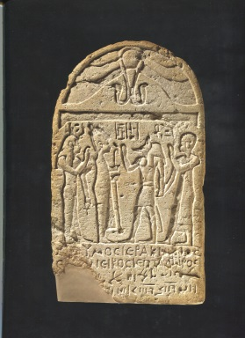
- 故事
  - 角色：迪蒂莫斯
  - 情節 : 此一墓碑制於埃及，係為紀念一位死時27歲，名為迪蒂莫斯的男子而造，時間約在托勒密王國時期或羅馬統治埃及後不久。托勒密王國為亞歷山大大帝將領托勒密一世建立的強大王朝。亞歷山大征服埃及之後，希臘文成為官方行政語言，然希臘統治者仍須以埃及子民能理解的方式與之溝通。墓碑上方可見伴隨往生者的埃及神祉伊希斯、俄賽里斯及安努畢斯，其姓名皆以埃及祭司所使用的象形文字列出。人像下方為追憶迪蒂莫斯的希臘文字，最後的晦澀文句為識字埃及人日常使用通俗文字。使用以上三種語言，埃及社會多數成員皆能理解墓碑浮雕的意義。托勒密國王最大成就係將亞歷山大里亞城轉變為古典世界的繁榮都會區，成為文化與知識薈萃中心。托勒密王國建造了著名的亞歷山大里亞圖書館，蒐羅世上所有知識。托勒密王國末代統治者為克麗奧佩脫拉七世，及尤里烏斯·凱薩與馬克·安東尼的情人。她去世後，埃及遭併入羅馬帝國。
3.人性 : 溝通，同理心，建設，造福後世。

巫沙布提俑 -簡介
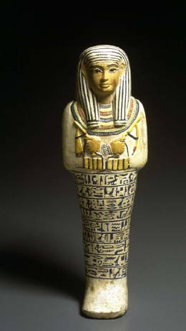巫沙布提俑
ushabti（古埃及文，原意為「答者」）埃及用於葬禮的一種小型雕塑，狀似俄賽里斯[Osiris]形象（即身體為木乃伊），上面一般寫有死者的名字。許多重要的墓穴中葬有大量的這類小型雕塑，目的是為了讓它們去完成地神可能要死者去完成的各種任務。
同義詞：shawabti。
根 據奈赫卡拉的眾神和女神的形象雕刻而成，這些巫沙布提俑如同守衛神像一樣環繞在古墓王的宏偉金字塔周圍。它們是擁有3個成年人的身高，顯赫堂皇的紀念塑 像，那些從他們陰影下走過的人，都會感覺到不寒而慄。在需要的時候，屍巫祭師使用擁有極大力量的複雜咒語和符文來侵染這些巫沙布提俑，它們會從它們的基座 和平台走下，沉默的準備投入戰爭。在古代，奈赫卡拉的武士與巫沙布提俑一起戰鬥的時候會承受很大的壓力，因為那些大踏步邁入戰場的諸神的化身不站在他們一 邊!

2 巫沙布提俑 -作用用途
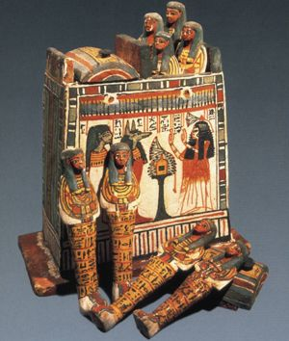巫沙布提俑
數 千年以來，他們都安息在他們那宏偉的陵墓之中，遠古的奈赫卡拉國王再一次將他們從死亡之眠中召喚，走出陵墓，向那些打攪了他們安眠的敵人復仇。古墓王的軍 隊追隨著他們的領袖，就算在死後也保持著忠誠，他們要奪回那些曾經就屬於他們的王國。雕像大廳令人讚歎的內室是位於後部的巫沙布提俑車間，國王陪葬的僕人 和家臣正在這裡被雕刻出來。這些完美的木刻小人代表了今後為國王效忠的埃及社會各行各業的人員，讓他們在陰間也能保留地產和生活方式。
每個巫沙布提俑都是些栩栩如生的木娃娃，穿著他所在階層的權威服飾，拿著恰當的工具。有農民、園藝工、漁民、麵包工、啤酒釀造工、仕女、士兵、稅收人員、文書、屠夫，以及成百上千的普通勞動者，都在做著苦差事。他們一旦被其他神召去陰間工作，就會代替國王，義無反顧。
古墓衛士
侍 奉古墓王的部隊中最勇敢和最優秀的戰士，是在他活在這個世界上時的貼身近衛部隊和宮廷禁衛部隊。這些衛士由於這個身份，他們擁有特權，能夠分享古墓王的不 朽，並且被埋葬在帝王金字塔里國王屍體的附近。如同活著時守衛宮殿一樣，他們現在守衛著地下陵墓的秘室。對分享君王的不朽以及隨 時侍奉君王的渴望，促使這些戰士做出許多英雄主義的勇敢行動。就算戰死沙場，他們絕不後退半步；就算取勝毫無希望，他們也一如既往的衝鋒。這些勇猛的行為 一次次的為君王的軍隊帶來勝利，也為他們自己在地下陵墓中贏得一席之地。古墓衛士的榮譽還來自於部分的木乃伊化。儘管這是任何地方的古墓王和王子們必須經 受的,精心準備的祭典儀式。
古墓衛士和他們的精緻盔甲以及武器一同埋葬，這些甲胄武具上的黃金裝飾標誌著他們的勇敢和熱忱。他們在石棺 中休息，筆直的矗立在皇家墓室的周圍，在這裡他們作為廟堂守衛直到他們再一次被需要。假如入侵者冒犯褻瀆了墓室，他們將蘇醒並且保衛他們的君王。一旦他們 的國王蘇醒，並且準備用他們的戰車去征服和蹂躪被輪子碾壓的土地，古墓衛士將復活並且在他身邊列隊集結。

3 巫沙布提俑 -古墓兵種
骷髏戰士
古墓王的主力部隊，他們在生前就是英勇無畏的戰士，他們在古墓王受到神靈的眷顧獲得永生的能力前，就發誓效忠於他。因此，他們在戰場上戰死以後，骨骸都被收集起來，埋葬在國王的大陵墓邊上的地穴中。
而 那些在他們的君主死亡后仍舊生存的戰士，會在國王的葬禮上舉行一場盛大的勝利慶典儀式。在哪裡，他們依然保持隊形，靜靜的等待死亡。在被花環裝飾的金字塔 里，伴隨著榮耀的標誌，他們活生生的被埋葬。當陵墓門口的巨大岩石將陽光逐漸遮去的時候，沒有一個戰士退縮。他們勇敢的站在即將成為自己墳墓的地穴中，直 到地穴的頂端被流沙逐漸淹沒、消失。當屍巫祭師用號角將他們重新喚醒的時候，他們再一次準備聽從指揮官的命令。
骷髏騎兵
他們跨下的坐騎仍舊是他們生前的愛駒。騎兵軍團在開闊的曠野上急馳而過，與敵人正面作戰。與此同時，輕裝騎兵部隊在側翼偵察敵軍的動向，騷擾敵軍的陣形。
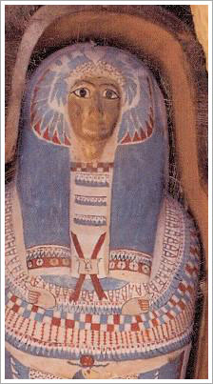巫沙布提俑
骷髏戰車
古 墓王軍團的驕傲是他們的戰車手。奈赫卡拉是人類歷史上第一個偉大的文明，並且在這裡人們第一次將馬和車輛運用到戰爭中去，奈赫卡拉的遠古軍團包括強大，有 力而且快速，輕便的戰車部隊，這些戰車通常使用一對駿馬拖曳。他們被集中使用，並且組成了軍隊中的精英力量。只有貴族被允許擔任戰車手。在古奈赫卡拉，將 馬匹訓練成戰場上可駕御的野獸，被認為是一種很高的造詣。
這些精英戰車團被埋葬在奈赫卡拉古墓王的金字塔邊上，隨時準備追隨他們的領主在他蘇生的那一天，並且準備著用他們的致命的殘暴去蹂躪和踐踏對手。就如同他們活著時被對手欽佩和敬畏一樣，古墓王的骷髏戰車將驅馳在戰場將恐怖的打擊帶給所有敢於面對他們的人。
古墓蟲群
地 下墓室的墳墓中泛濫著乾枯的甲蟲，蠍子以及不計其數的劇毒昆蟲，還有其他邪惡的沙漠生物。儘管死去了很久，只剩下殘骸的屍巫祭師和古墓王仍舊用這些活物填 充他們空洞的軀殼。他們從藏身之處飛出，環繞著骨灰陳列龕並且覆蓋在沙土之上。屍巫祭師能夠對這些生物釋放咒語，並且能夠運用這些咒語召喚它們的力量。他 們使用這種力量來保護地下墓室，阻止闖入者——特別是那些盜墓者。當這些傢伙潛入古墓的迷宮通道時，致命的蟲群從地底象無法阻止的波浪一樣突然出現，咬 嚙，撕抓，並且埋葬那些剩下的血肉。被襲擊者將死於千萬種撕抓和叮咬帶來的毒素，並且迅速的被這些致命的生物奪走血肉，衣物和骨骸。
古墓蠍
古 墓蠍是屍巫祭師們強大的傑作，巨大的組件組裝成這種龐大、神秘的生物，它們被用作守衛奈赫卡拉的地下城入口。它們用各式材料－－石頭，木頭，金屬－－然後 把那些分散零落在沙漠之下的各種生物的骸骨和甲殼放置在一起。通過費力辛苦和嚴謹細緻的咒語，屍巫祭師把它們變成一個整體。古墓蠍被當成石棺或者墳墓一樣 使用，它們的硬甲殼裡通常會安放著一個古代高級祭師的蒼白屍體。

